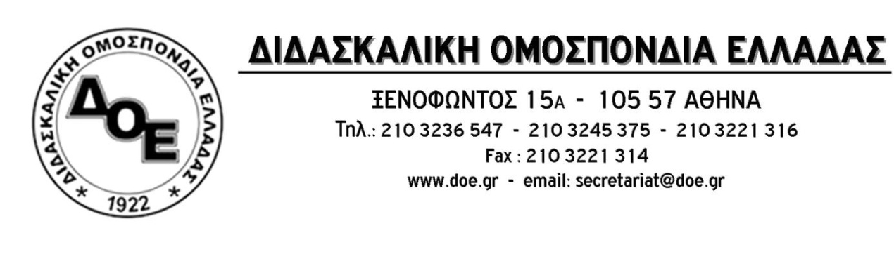
Αρ. Πρωτ. 1931 | Αθήνα 13/10/2021  Προς  Τους Συλλόγους Εκπαιδευτικών Π.Ε.

Τα πρώτα βήματα του κλάδου μετά την απόφαση του Εφετείου.
Πραγματοποίηση έκτακτων Γ.Σ. και Ολομέλειας Προέδρων
Πανεκπαιδευτική συγκέντρωση στη Βουλή, Παρασκευή 15-10-21 και ώρα 18:00

Συνάδελφοι,
δημοσιοποιήθηκε πριν από λίγες ώρες, σήμερα Τετάρτη 13/10/2021, η αναμενόμενη απόφαση του Εφετείου σχετικά με τις εφέσεις των Εκπαιδευτικών Ομοσπονδιών και του Υπουργείου Παιδείας επί της απόφασης του Πρωτοδικείου που έκρινε την απεργία-αποχή των Δ.Ο.Ε.-Ο.Λ.Μ.Ε.-Ο.Ι.Ε.Λ.Ε. και Π.Ο.Σ.Ε.Ε.Π.Ε.Α. ως παράνομη. Πρόκειται για μια απόφαση στο πλαίσιο του πνεύματος ποινικοποίησης της συνδικαλιστικής δράσης που καλλιέργησε όλο αυτό το χρονικό διάστημα η κυβέρνηση μέσα από επαναλαμβανόμενες προσφυγές στη δικαιοσύνη.
Με την απόφαση του Εφετείου η απεργία αποχή της Δ.Ο.Ε. κρίθηκε παράνομη (και όχι καταχρηστική όπως επεδίωκε η Υπουργός Παιδείας) γιατί δεν είχε προκηρυχθεί από τη Γενική Συνέλευση του κλάδου, παρά το γεγονός ότι υπάρχει η σχετική απόφαση της 88^{ης} Γ.Σ. αλλά και το ότι τα τελευταία δύο χρόνια δεν μπορούσαν να πραγματοποιηθούν Γενικές Συνελεύσεις λόγω της πανδημίας. Μετά την έκδοση της παραπάνω απόφασης μπαίνουν νέα δεδομένα στον αγώνα του κλάδου για την αποτροπή της υλοποίησης των όσων προβλέπει η Υ.Α. 108906/ΓΔ4/10-9-2021 για την εσωτερική και εξωτερική αξιολόγηση των σχολικών μονάδων. Τονίζουμε, για μια ακόμη φορά, ότι όσοι και όσες έχουν δηλώσει απεργία αποχή μέχρι και σήμερα δεν έχουν καμία απολύτως πειθαρχική ή άλλου είδους ευθύνη.

Η απόφαση του Εφετείου αναμένεται να κοινοποιηθεί αύριο (το πιθανότερο) στη Δ.Ο.Ε. Από την επίδοσή της και μετά οι εκπαιδευτικοί θα καλούνται σε συνεδριάσεις των συλλόγων διδασκόντων. Υπενθυμίζουμε ότι σε κάθε περίπτωση σύμφωνα με το άρθρο 37 παρ. 8 του ΦΕΚ 1340/2002 (καθηκοντολόγιο) αλλά και το άρθρο 14 παρ.2 του ν.2690/1999 (κώδικας διοικητικής διαδικασίας) η πρόσκληση για τη συνεδρίαση του συλλόγου διδασκόντων πρέπει να γνωστοποιηθεί στους συναδέλφους δύο (2) ημέρες πριν τη συνεδρίαση. Επομένως καμία συνεδρίαση δεν μπορεί νόμιμα να πραγματοποιηθεί τουλάχιστο πριν τη Δευτέρα.
Σε περίπτωση που, παρά την προβλεπόμενη νόμιμη διαδικασία, κληθούν, παρανόμως, συνάδελφοι σε συνεδρίαση του Συλλόγου Διδασκόντων την Πέμπτη και Παρασκευή, η Δ.Ο.Ε. σε συνεργασία με τους τοπικούς συλλόγους θα τους καλύψει με στάσεις εργασίας (13:15 – 14:00).
Το Δ.Σ. της Δ.Ο.Ε. συνεδριάζει άμεσα και εξετάζει τα επόμενα βήματα του κλάδου και θα ενημερώσει έγκαιρα τους συναδέλφους.
Πέρα από τα παραπάνω, το Δ.Σ. της Δ.Ο.Ε. αποφάσισε την πραγματοποίηση κύκλου έκτακτων Γενικών Συνελεύσεων από τις 14 μέχρι και τις 22 Οκτωβρίου και Ολομέλειας Προέδρων το Σάββατο 23 Οκτωβρίου 2021, προκειμένου να ληφθούν αποφάσεις για όλα τα ζητήματα που απασχολούν τον κλάδο, με κορυφαίο αυτό της αξιολόγησης, και για τον αγωνιστικό σχεδιασμό του κλάδου. Καλούμε τους συναδέλφους να δώσουν δυναμικό παρόν στις συλλογικές διαδικασίες.
Την Παρασκευή 15 Οκτωβρίου 2021 το Δ.Σ. της Δ.Ο.Ε. καλεί από κοινού με την Ο.Λ.Μ.Ε. και την Ο.Ι.Ε.Λ.Ε. σε πανεκπαιδευτική συγκέντρωση στη Βουλή στις 6:00 μ.μ. Η συμμετοχή όλων και σε αυτή τη δράση θα είναι μια ακόμη ηχηρή απάντηση στους αντιεκπαιδευτικούς σχεδιασμούς του Υ.ΠΑΙ.Θ.
